附件1

单位基本情况
单位名称
统一社会信用代码
单位地址
注册时间 |  | 注册所在街道
国家高新技术企业认定时间 |  | 证书编号
申请金额 | □5万元 □3万元
承诺函（仅首次认定需提交）

本单位 （名称/组织机构代码） 特此承诺本单位自注册成立，于2018年前从未取得国家高新技术企业认定资质，现申请领取深圳市2018年国家高新技术企业认定奖补资金伍万元整。上述内容及提供资料如有不实，本单位将承担相应法律责任。
特此承诺。

法定代表人签字： （盖公章）
办公电话：
移动电话：

收据模板(首次认定5万，重新认定3万)：
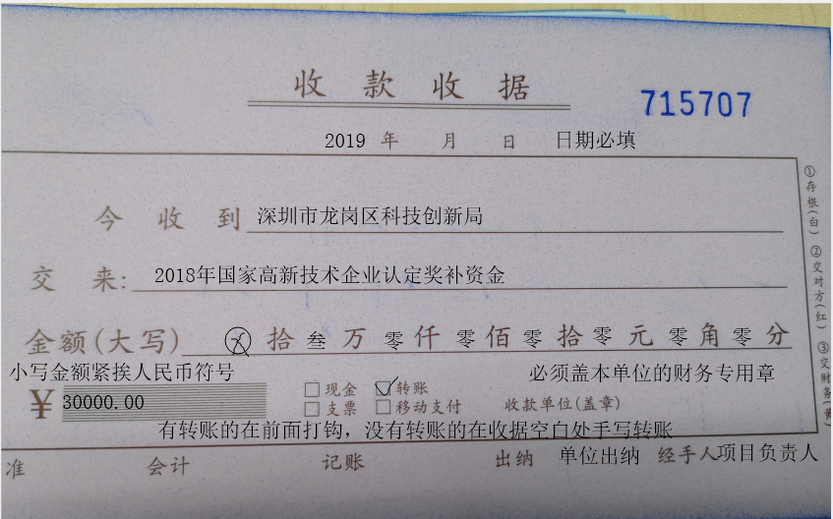
本申请所附材料清单：
序号 | 附件名称 | 是否必备材料 | 备注
□ 1 | 收据（首次认定5万，重新认定3万） | 是 | 加盖财务章
□ 2 | 开户许可证（复印件） | 是 | 加盖公章
□ 3 | 营业执照复印件 | 是 | 加盖公章
□ 4 | 法定代表人身份证（复印件）及签名样式 | 是 | 加盖公章
□ 5 | 最近一个月完税证明（6月） | 是 | 加盖公章
□ 6 | 最近一个月社保缴纳证明（6月） | 是 | 加盖公章
□ 7 | 高新技术企业证书复印件 | 是 | 加盖公章
□ 8 | 单位基本情况表 | 是 | 加盖公章
□ 9 | 承诺函原件 | 否 | 加盖公章

